Тема. Мішані числа. Перетворення неправильного дробу у мішане число.
Перетворення мішаного числа у неправильний дріб
Мета:
Навчальна складова мети уроку:
- пригадати зв'язок між дією ділення і звичайними дробами; запис натурального числа у вигляді звичайних дробів із знаменником 1 та довільним наперед заданим знаменником;
- виробити навички перетворення неправильного дробу у мішане число;
- виробити алгоритм. перетворення мішаного числа у неправильний дріб;
- розглянути найпростіші випадки додавання і віднімання мішаних чисел.
Розвивальна складова мети уроку.
- Розвивати логічне мислення, уміння застосовувати математичні знання на практиці, аналізувати та синтезувати.
- Продовжити роботу над розвитком культури математичного мовлення і математичних записів .
Виховна складова мети уроку:
- Формування життєвих і поведінкових компетенцій.
- Виховання самостійності, активності, наполегливості,
- Вироблення уміння працювати у групі, толерантне ставлення до товаришів.
- Прищеплення любові до України, до рідного краю, володіння рідною мовою, іноземною мовою.
- Формування загальної культури здобувачів освіти, соціалізація.
Тип уроку. Урок формування умінь і навичок учнів.
Обладнання і наочність : мультимедійна презентація, комп’ютер, картки «Скільки грошей потрібно узяти?», картки - «Квитки», «Сніжки», коробочки для поділу класу на групи, відеофрагмент «Танці-завиванці».

Хід уроку
«Без знання дробів ніхто не може
визнавати, що знає математику»
Марк Туллій Цицерон

І. Організаційна частина
Форма організації | Діяльність вчителя | Діяльність учнів
Форма навчання:  колективна.  Методи навчання:  словесний  Поточна хвилина: 1-2 хв. | Психологічний настрій на роботу.  Поділ класу на групи. Кожна група вибирає 1 коробочку з 3-х, у якій знаходиться вислів-підказка щодо роботи групи.  Група 1  ТАК ЛЮБЛЮ ТОЙ ЛЬВІВ  Група 2  І СПІВАЄ ВЕРХОВИНА  Група 3  МИСТЕЦЬКА ПЕРЛИНА БУКОВИНИ | Слухове сприйняття  інформації.
ІІ. Взаємоперевірка д/з
Форма організації | Діяльність вчителя | Діяльність учнів
Форма навчання:  групова.  Методи навчання:  Словесно-візуальні  Поточна хвилина: 3-6 хв. | Вчитель пропонує правильні розв’язки на слайді  «Шпаргалка-виручалка»  Використання формувального оцінювання (наліпки-оцінки «Молодець», «Можеш краще», «Добре», «Старайся». | Учні звірять свої  відповіді з  відповідями,  запропонованими  вчителем. Наклеюють наліпки у зошитах.

III. Актуалізація опорних знань.
Форма організації | Діяльність вчителя | Діяльність учнів
Форма навчання:  групова.  Методи навчання:  Словесно-візуальний  Поточна хвилина: 7-13 хв.  Вправа  «Незакінчені речення» | Вчитель пропонує кожній групі закінчити речення:  Група 1  Частку 14 : 7 у вигляді дробу записують …;  Частку 32 : 16 у вигляді дробу записують …;  Із заданих дробів правильні такі…, тому що …  Група 2  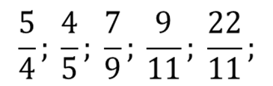  Із наведених вище дробів неправильні такі…, тому що…  Із наведених вище дробів дорівнює натуральному дріб…  Число 8 у вигляді дробу із знаменником 1 записують так…  Група 3  Риска дробу означає дію…;  Число 6 у вигляді дробу із знаменником 2 записують так…  Число 10 у вигляді дробу із знаменником 10 записують так… | Учні дають усні відповіді.

ІV. Повідомлення теми і мети уроку.
Форма організації | Діяльність вчителя | Діяльність учнів
Форма навчання:  колективна.  Методи навчання:  словесний ( бесіда)  Поточна хвилина:  14-15 хв. | Записує тему уроку на дошці  Ознайомлює учнів з метою, цілями. уроку | У робочих зошитах  записують тему  уроку.  Перетворення неправильного дробу у мішане число. Перетворення мішаного числа у неправильний дріб.
Мотивація навчальної діяльності учнів. Первинне закріплення самостійно вивченого матеріалу.
Форма організації | Діяльність вчителя | Діяльність учнів
Форма навчання: колективна. Методи навчання: словесно-наочні  Технологія  «Перевернутий клас»  (коментування алгоритмів)  Поточна хвилина: 16-25. | За потреби – допомога учням.  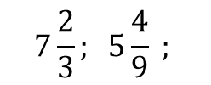  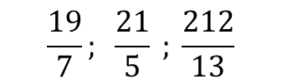  -Перетворити неправильні дроби у мішане число: -  -Перетворити мішане число у неправильний дріб: | Слухове і візуальне  сприйняття інформації.

V. Руханка під відеофрагмент «Танці-завиванці» (2 хв.)

VІ. Формування умінь і навичок учнів

Форма організації | Діяльність вчителя | Діяльність учнів
Форма навчання: колективна. Методи навчання: словесно-наочні  Поточна хвилина:  25- 30 хв.  STEAM-технологія  +  «Мозковий штурм»  Поточна хвилина:  30-38 хв. | Учитель пропонує учням усні вправи на додавання і віднімання мішаних чисел.  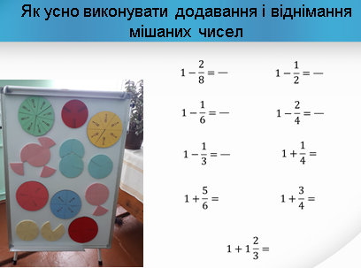  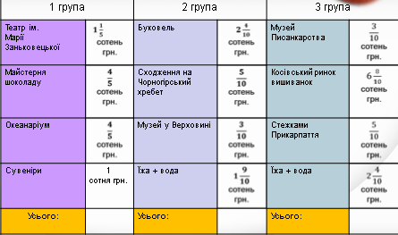  Скільки грошей покласти у гаманець? | Слухове, візуальне, сприйняття інформації та виконання записів у зошитах.  Висловлювання  власних міркувань.  Учні виконують обчислення на найпростіші випадки додавання і віднімання мішаних чисел

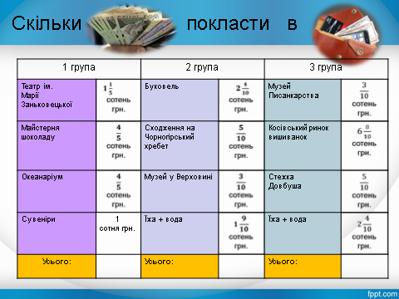

Слайд 11

VIІ. Закріплення матеріалу.
Форма організації | Діяльність вчителя | Діяльність учнів
Форма навчання: групова.  Методи навчання:  Практично-репродуктивні  Усний рахунок  «Відгадай рослину»  Поточна хвилина:  39-40 хв. | Консультує учнів. У разі потреби, виправляє помилки.  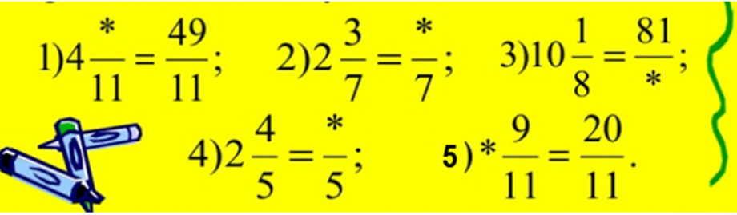 | Розв’язують усно приклади на перетворення мішаних чисел

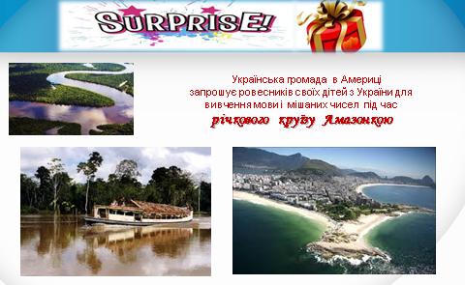
STEAM-технологія

Слайд 12

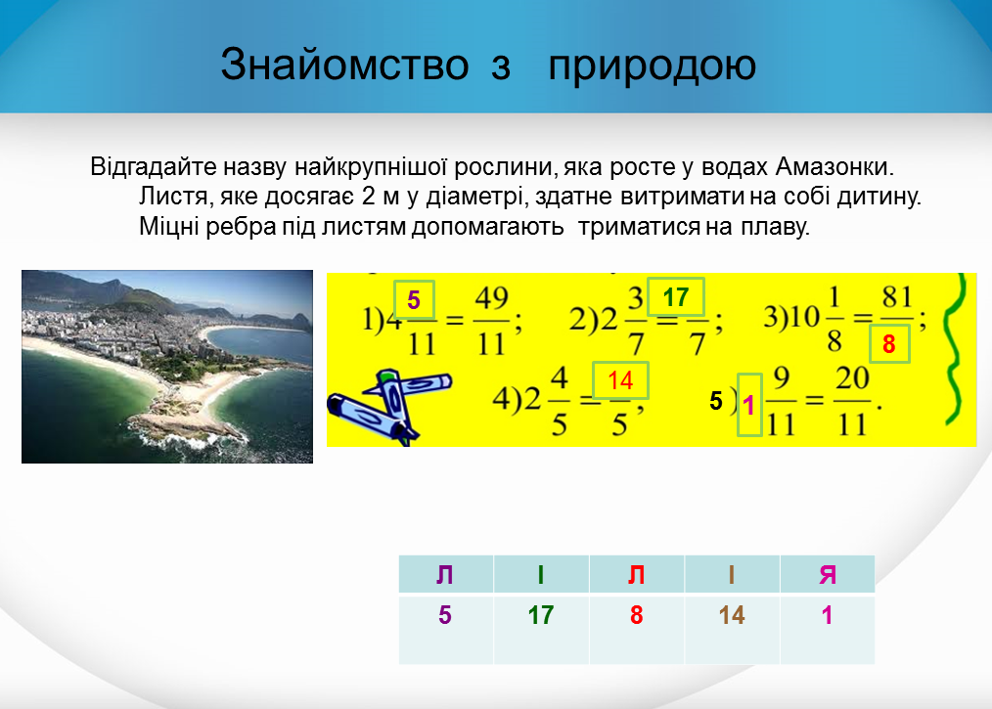

Слайд 13

VIII. Підсумок уроку.
Форма організації | Діяльність вчителя | Діяльність учнів
Форма навчання:  колективна.  Методи навчання:  ігровий  Поточна хвилина:  41-43 хв.  Гра «Сніжки». | Узагальнення матеріалу вивченого протягом уроку  -Які знання, уміння і навички, отримані сьогодні на уроці , вам знадобляться у навчанні та житті ? | Кидають «сніжку» один одному і говорять, що нового дізналися  на уроці, чому навчилися.

ІХ. Домашне завдання.
Форма організації | Діяльність вчителя | Діяльність учнів
Форма навчання: колективна. Методи навчання: візуальний  Поточна хвилина: 44-45хв. | Завдання:  Вивчити п.29, повторити п.28 §4.  Розв'язати № 773, № 777 стор. 232 | Здійснення відповідних записів у щоденнику

